Блок 1

Первый слайд 1.2

С 5 по 11 августа

Красота требует!

До -30% на косметику для лица и тела Be Loved

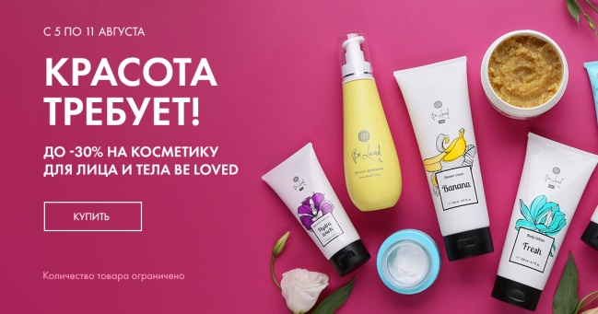

**Кнопка купить**

**https://www.nlstar.com/ru/catalog/be-loved/**

Второй слайд 2

**С 5 по 11 августа** неделя выгодных цен на косметику для лица и тела Be Loved. Любимые средства по уходу за лицом, гели для душа, молочко и кремы для рук и тела дешевле на 30%. Успейте приобрести хиты продаж на выгодных условиях!

**Блок 2**

**Первый слайд**

**Уход за телом и лицом Be Loved**

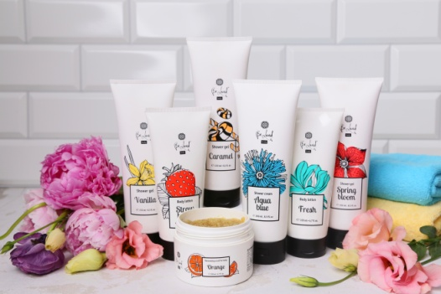

**Кнопка Купить**

[**https://www.nlstar.com/ru/catalog/be-loved/**](https://www.nlstar.com/ru/catalog/be-loved/)

Блок 3 LOGO

Слоган:

Be Loved. Для разной тебя

Кнопка «Узнать больше»

<http://nlstar.com/catalog/be-loved/presentation/>

Кнопка «Посмотреть коллекцию»

<http://nlstar.com/catalog/be-loved/>

NL_NEWS

<https://t.me/nl_news>

NL_Assistant

<https://t.me/nl_assistant_bot>

NL STORE

<https://itunes.apple.com/ru/app/nl-store/id962734187?mt=8>

<https://play.google.com/store/apps/details?id=com.international.nlstore>

NL READER

<https://itunes.apple.com/ru/app/nl-reader/id1157836555?mt=8>

<https://play.google.com/store/apps/details?id=com.international.nlmessenger>

Блок 4

Присоединяйтесь к нам в соц. сетях

Иконки: ВК, Инст, YouTube

Вк: <https://vk.com/nlcoalition>

Инста: <https://www.instagram.com/nl_int/>